YH型小型气压焊轨机的专业生产厂家与全国各大煤炭,冶金设计院和中国矿业大学建立了良好的技术协作关系.购买咨询:18953724511 / 18605374511
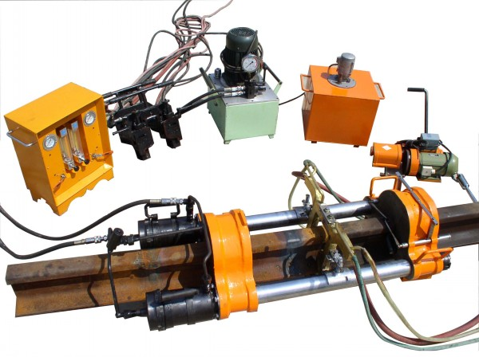
YH型小型气压焊轨机
一、特点：

本设备由压接机、加热器、气体流量控制箱、液压泵站、冷却系统、推凸刀具、钢轨端面打磨机等设备组成。使用氧—乙炔焰加热，应用塑性气压焊接原理，采用三段压力焊接工艺，各试验数据符合铁道部标准，焊头成型良好并具有全断面推除焊瘤功能。
其中压接机取消传统的轨顶、轨底螺丝机构，变轨底定位为轨头平直定位，并增加过压保护装置。设计更为合理，操作十分方便，更加适合普通无缝线路、高速铁路、地铁等线路的钢轨焊接。
ISO9001：2000质量体系认证单位

二、主要技术参数：

1、油缸最大顶锻力： 452kN（60kg/m）、653kN（75kg/m）
2、油缸工作最大行程： 155mm
3、液压系统最高工作压力：40MPa（60kg/m）、50MPa（75kg/m）
4、液压泵流量： 4L/min
5、电源总功率： 5.5kW

